* **ŚRODA (10.06.20r.)**

Temat dnia: **„Nad morzem”.**

Witaj Przedszkolaku!!!

Wczoraj był wtorek, a jutro będzie czwartek. Czy wiesz już jaki dzisiaj mamy dzień? Brawo – środa. Pięknie poradziłeś sobie z moja zagadką. Dzisiaj chciałabym, abyśmy porozmawiali o morzu.

1. Na początek proszę posłuchaj wiersza D. Wawiłow „Jakie jest morze?”. **🏖🏞⛱**

**Morze***Danuta Wawiłow*

Siedziały dzieciaki  
na dworze  
i kłóciły się,  
jakie jest morze.  
Kuba powiedział,  
że słone,  
a Jędrek, że nie,  
bo zielone.  
A Baśka,  
że są w nim meduzy  
i okręt,  
o, taki duży,  
i jeszcze raki w skorupie.  
A Bartek,  
że dziewczyny są głupie.  
I jeszcze Filip powiedział,  
że jak się położyć nad morzem  
i machać rękami,  
i machać nogami,  
to na piasku się zrobi  
orzeł.  
Poproszę tatę –  
może  
pojedzie ze mną  
nad morze.  
  
**Jeśli, uważnie słuchałeś wiersza to z łatwością odpowiesz na moje pytania:**

- Jakie jest morze według dzieci z wiersza?;  
- Jakie jest morze według was?;  
- Co najchętniej robiłybyście, gdybyście teraz znalazły się nad morzem?;  
- Jak myślicie, co można robić nad morzem?;  
- Co robią dzieci?; Co robią dorośli?;  
- Wyobraźcie sobie, że siedzicie na plaży i patrzycie na morze. Co widzicie?

1. Obejrzyj film edukacyjny o **bezpieczeństwie nad morzem**

<https://www.youtube.com/watch?v=Ui-ndYWcThA>

1. Wykonaj prace plastyczną pt. **„Zachód słońca**”.   
     
   **Do wykonania pracy potrzebne będą:**

* talerzyk papierowy okrągły lub prostokątny
* farby plakatowe
* pędzel
* nożyczki
* blok techniczny
* klej

**Sposób wykonania:** papierowe talerzyki okrągłe lub prostokątne malujemy na dwa kolory żółty i niebieski. Dodajemy odrobinę pomarańczowej farby tworząc zachodzące słońce. Z kartonu wycinamy łódki i żagle. Przyklejamy.

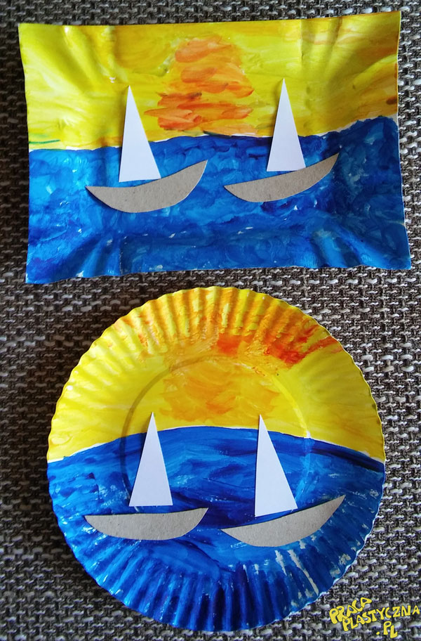

1. **Dla chętnych:** interaktywne ćwiczenia pamięci 🙂😉

<https://view.genial.ly/5edd47fe200cf70d607365d7>

Do zobaczenia w piątek !! 🌅 🚢🚤⚓